Современная жизнь в играх детей дошкольного возраста.
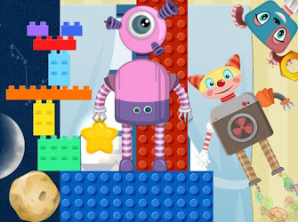
Ведущей деятельностью детей дошкольного возраста является игра. Особое место в детских играх занимают современные игрушки. Самая предпочитаемая игра с игрушками нового поколения у девочек – “Барби и Кен”, где девочки дают волю своему воображению, используя специально созданные для мира Барби атрибуты – мебель, одежду, животных, транспорт. Однако, не смотря на обилие игрушек и атрибутов к сюжетно – ролевым играм, сюжеты творческих игр довольно однообразны. Часто игра сводится к манипулированию яркой, модной игрушкой: «Барби - одевать, водить в кафе, на работу, на прогулку...». У мальчиков преобладают военизированные сюжеты. Новым становится факт предпочтения ролей мультфильмов и фильмов (в основном зарубежных). Социальные и семейные роли все менее интересны для современных дошкольников. Дети во все времена отождествляли себя с какими-то героями, которые, по их мнению, являются олицетворением смелости, ловкости, силы, красоты. Для современных детей авторитетом является Человек-паук, Гарри-Поттер, Зена (королева воинов), Винкс. А среди игр можно наблюдать, например: ведущий-это злой колдун, а остальные игроки-хоббиты. Колдун отдает приказы хоббитам, которые те беспрекословно выполняют. Или игра в зомби, когда игрок должен ходить как робот и повторять «Я зомби, я зомби».
Современному педагогу нужно обратить внимание на то, что изменилась игровая субкультура дошкольников, иными стали любимые роли и сюжеты. Следовательно, игровую субкультуру детей надо изучать и учитывать её особенности в педагогическом процессе. Поэтому от педагога требуется умение ориентироваться в мире современных игр и игрушек, сохраняя баланс между желанием ребенка и пользой для него, больше внимания уделяя современным нетрадиционным дидактическим и развивающим компьютерным играм, способствуя адекватной социализации ребенка. Развитию интеллектуальных и личностных качеств детей, формированию предпосылок учебной деятельности способствуют следующие нетрадиционные игры: логические блоки Дьенеша, палочки Кьюзинера, игры В. Воскобовича. Главное назначение этих игр – развитие маленького человека, коррекция того, что в нем заложено и проявлено, вывод его на творческое, поисковое поведение Правильно подобранные компьютерные игры с учетом возраста, открывают детям доступ к мудрости, культуре и опыту человечества. Игровые компоненты, включенные в мультимедиа программы, повышают интерес детей к обучению, активизируют их познавательную деятельность, улучшают процесс усвоения материала и способствуют развитию образного мышления. Компьютерные игры способствуют не только развитию интеллекта, но и моторики.
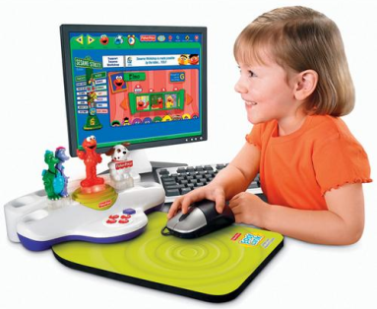
В заключение хочу сказать, что использование развивающих, нетрадиционных, дидактических и компьютерных игр показало, что это один из эффективных способов интеллектуального, коммуникативного, личностного развития ребенка. Общение дошкольника со сверстниками разворачивается главным образом также в процессе совместной игры. Играя вместе, дети начинают учитывать желания и действия другого ребёнка, отстаивать свою точку зрения, строить и реализовывать совместные планы.
Помогать детям развивать сюжеты, которые им понятны, ориентироваться в мире современных игрушек, сохраняя баланс между желаниями ребёнка и пользой для него, помогать детям знакомиться с входящими в нашу жизнь техническими средствами коммуникации, обучения и развития – все это является задачами нашей работы, дорогие педагоги!

